Giải bài C2 trang 8 sách giáo khoa Vật lý lớp 8 tập 1
Đề bài
Bảng dưới đây ghi kết quả lần chạy 60m trong tiết thể dục của một nhóm học sinh (ghi tên theo thứ tự vần chữ cái):
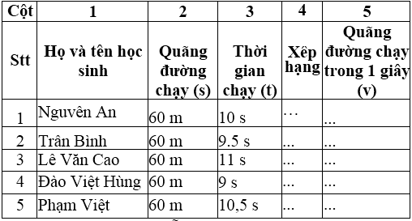
Hãy tính quãng đường mỗi học sinh chạy được trong 1 giây và ghi kết quả vào cột thứ 5.
Lời giải đáp án
Kết quả được ghi ở cột thứ 5 trong bảng dưới đây:
